实例68 客户端程序
C/S就是Client/Server的简写,由于涉及到服务器,一般都需要至少两台计算机,一台运行Server程序,一台运行Client程序,为了方便我们的程序都在一台机子上测试和运行,下面是一个客户端程序例子,需要和实例69一起运行才行.

实例示范一个套接字的客户程序，这个程序将创建一个Socket对象，Socket将访问运行在指定主机端口上的服务程序，如果访问成功客户程序将给服务程序发送消息,并输出服务程序的响应。例子中通过getByname()得到本地ip地址, 并通过socket和服务器建立一个socket连接,然后建立InputStream和OutpubStream来接收服务器的消息和向服务器发送消息.

这只是一个客户端程序, 必须和服务器程序 实例68一起运行:
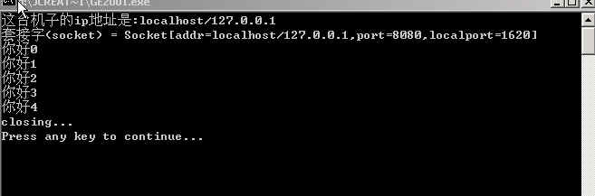

-------------------------------------------myClient.java源代码--------------------------------------------
import java.net.*;
import java.io.*;
// 这是与实例69对应的客户端程序
public class myClient
{
public static void main(String[] args) throws Exception
{
/ /我们通过本机测试这个程序,,名字用null表示本机
// 得到本地ip,127.0.0.1
InetAddress addr = InetAddress.getByName(null);
// 下面的语句和上面的InetAddress.getByName(null);是等效的
// InetAddress addr = InetAddress.getByName("localhost");
// InetAddress addr = InetAddress.getByName("127.0.0.1");
System.out.println("这台机子ip地址是:"+addr);
// 请求和服务器建立socket连接
Socket socket = new Socket(addr, myServer.PORT);
try{
System.out.println("套接字(socket) = " + socket);
// 建立输入流对象,读取服务器的返回消息
BufferedReader in =
new BufferedReader(new InputStreamReader(socket.getInputStream()));
// 建立一个输出流对象,用于向服务器发送消息
PrintWriter out =
new PrintWriter(
new BufferedWriter(
// 参数为true, 自动刷新输出流,以免网络阻塞
new OutputStreamWriter(socket.getOutputStream())),true);
for(int i=0; i<5; i++){
// 向服务器发送”你好” 消息
out.println("你好"+i);
// 读服务器的返回消息
String str = in.readLine();
// 在客户端输出服务器消息
System.out.println(str);
}
// 发送”END”通知服务器,连接中止
out.println("END");
}
// IO异常
catch(IOException e){
System.out.println(e.toString());
}
// 关闭socket连接
finally{
System.out.println("closing...");
socket.close();
}
}
}

这个例子是C/S结构的客户端程序,实现的功能比较简单,读者也可以自己为这个程序加上界面.

